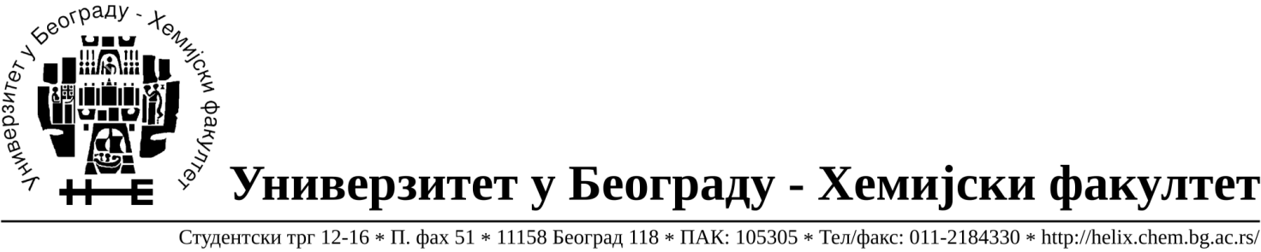

Na zahtev(pitanje)potencijalnih ponuđača, ovim putem dostavljamo tražena pojašnjenja
( odgovor) u vezi JNMV 2/14, Elektro materijal za tekuće popravke i održavanje zgrade

Pitanje1.- Na poziciji 24. jednopolni provodnik N2XH 4x25mm2 (jednopolni provodnik mora imati samo jedni žilu a ne 4 od 25 kvadrata, predpostavljam da je ovo kabel u pitanju.)

Odgovor: na poziciji 24 jeste jednopolni provodnik N2xH 1x25mm2

Pitanje 2.- Na poziciji 25.jednopolni provodnik N2XH 4x35mm2 (jednopolni provodnik mora imati samo jedni žilu a ne 4 od 35 kvadrata, predpostavljam da je ovo kabel u pitanju.)
Odgovor: na poziciji 25 jeste jednopolni provodnik N2xH 1x35mm2

Pitanje 3.- Pozicije 26,27,28 i 29 Kabel N2XH može da bude samo provodnik u pitanju a ne kabel

Odgovor:

26 | Кабал N2 x H 4x25 мм2 | метар.
27 | Кабал N2 x H 4x35 мм2 | метар.
28 | Кабал N2 x H 4x50 мм2 | метар.
29 | Кабал N2 x H 4x90 мм2 | метар.

Pitanje 4.- Redni broj 81 -pvc zica 8mm2 se ne proizvodi

Odgovor: pozicija 81 je greskom uneta u spisak, naručilac će prihvatiti ponude u kojima nije uneta pozicija broj 81.

Pitanje 5. - Pozicija 74,75,76,77,78,79 I 80 da li je zica P-pun presek ili P/F licna

Odgovor: pozicije od 74 do 80 se odnose na pvc zica P/F licna

U Beogradu, 18.02.2014.god.

